**Конспект занятия по познавательной деятельности во второй младшей группе:**

**«Спасите зайку!**

**Воспитатель: Серякова Н.А.**

**Цель: воспитание экологически грамотного ребёнка.**

**Задачи:**

**- закрепить знания детей о правилах поведения в лесу,**

**- вызвать эмоциональный отклик к проблеме лесных жителей,**

**- воспитывать бережное отношение к окружающему миру, умение беречь природу.**

**Ход занятия:**

Дружно за руки возьмёмся

И друг другу улыбнёмся!

Солнце светит в небесах,

И приветствует всех нас.

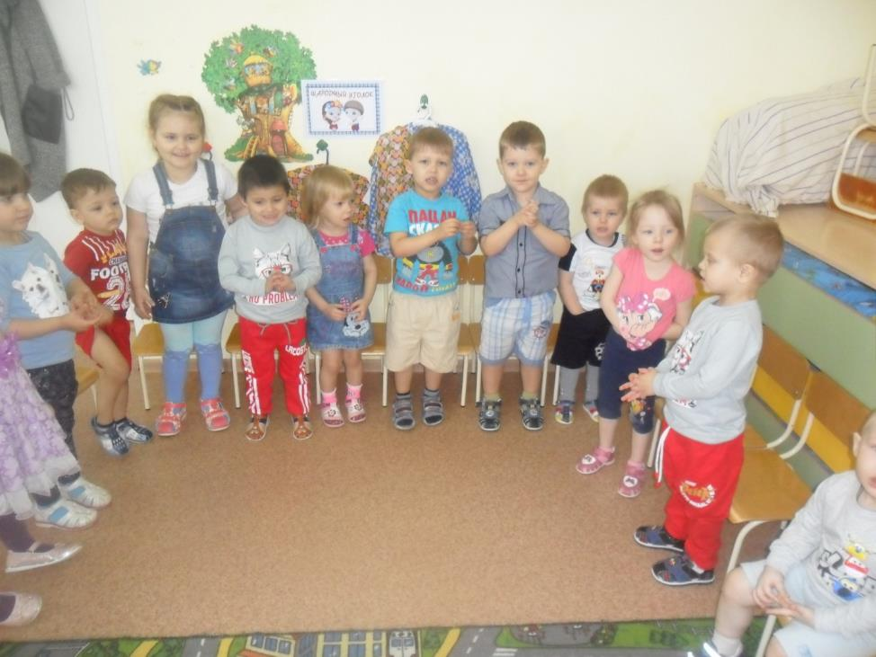

**Вос-ль:** ребята, сегодня по дороге в детский сад я увидела сороку. Она громко кричала:

« Помогите, помогите!» Я её спросила, что случилось. Сорока рассказала, что в лесу случилась беда. Заболел зайка, он порезал лапку и ему нужна помощь! Как вы думаете, как можно помочь зайке? (полечить его). Правильно, его нужно полечить. Для этого нам нужно отправиться в лес.

Покружились, повертелись, на полянке очутились! Послушайте, как поют птички! (запись голоса птиц) нам птички хотят что-то сказать. А говорят они, что в лесу беда. Многие звери стали часто болеть, а всё из-за того, что в лесу много мусора. (оглядываюсь вокруг) Посмотрите, ребята, и правда кругом много мусора. Интересно, кто его оставил в лесу?

( люди)

**Заяц** (кукла би-ба-бо): Ой, ой как же больно…

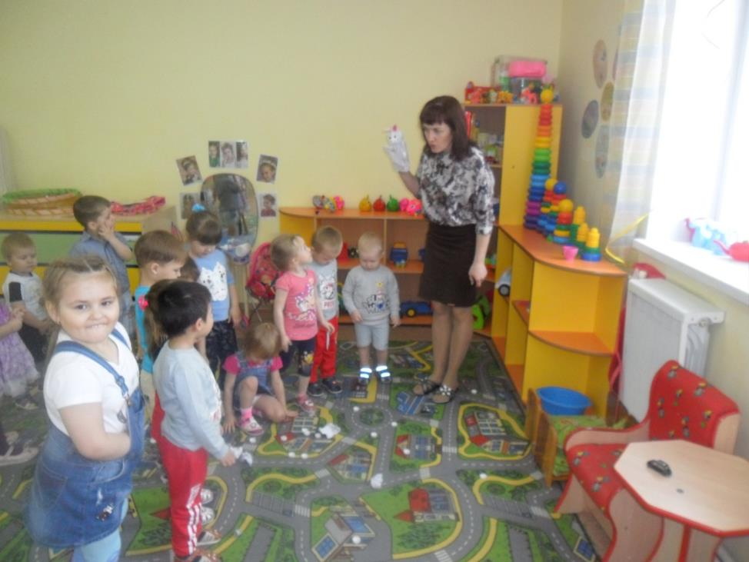

**Воспитатель:** Здравствуй, зайка. Это ты заболел?

**Заяц:** Да, я порезал лапку. Ой, как больно! Кругом много мусора, я наступил на разбитую банку.

**Воспитатель:** Давай, мы тебя полечим, у нас есть аптечка. (перебинтовываем ему лапку, даём лекарство)

**Заяц:** спасибо, вам, большое! Мне уже легче.

**Воспитатель:** Ребятки, как нам помочь всем лесным жителям? Чтобы они не болели.

( собрать мусор)

Дети собирают мусор в пакет.

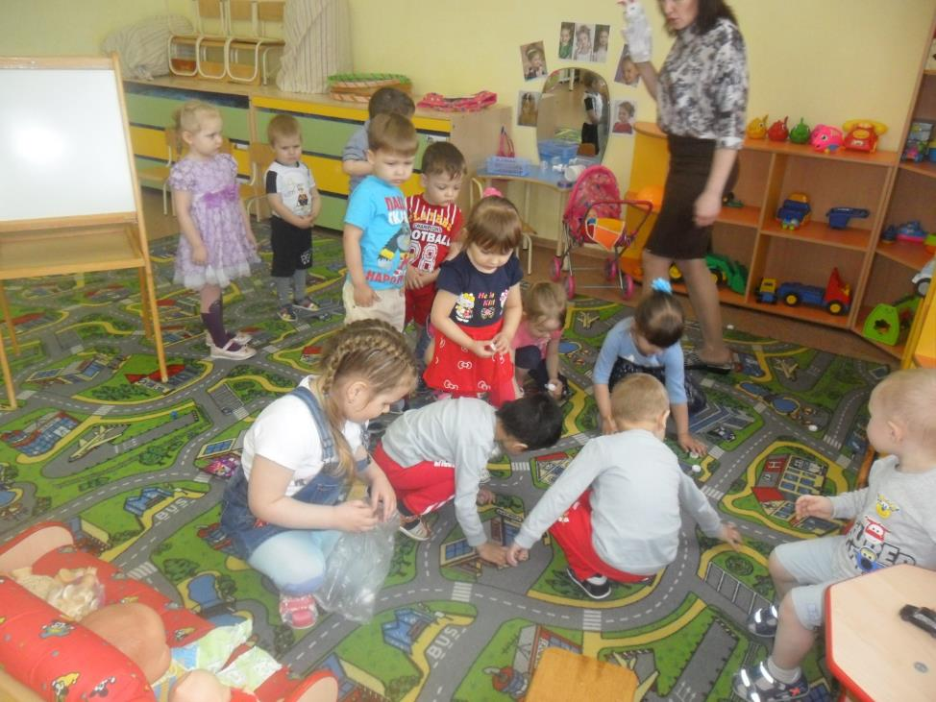

**Заяц:** какие вы молодцы, вокруг теперь такая чистота! Спасибо вам большое!

Я смотрю, вы детки умные, добрые наверно знаете как правильно вести себя в лесу?

**Воспитатель:** Да, зайка, наши детки хоть и маленькие, но много чего знают уже.

**Ответы детей:** мусорить в лесу нельзя, громко кричать, разорять гнёзда, обижать животных.

**Заяц:** Молодцы! Всё правильно!

Моя лапка почти зажила, предлагаю вам со мной поиграть.

**«Птички в гнёздах»**

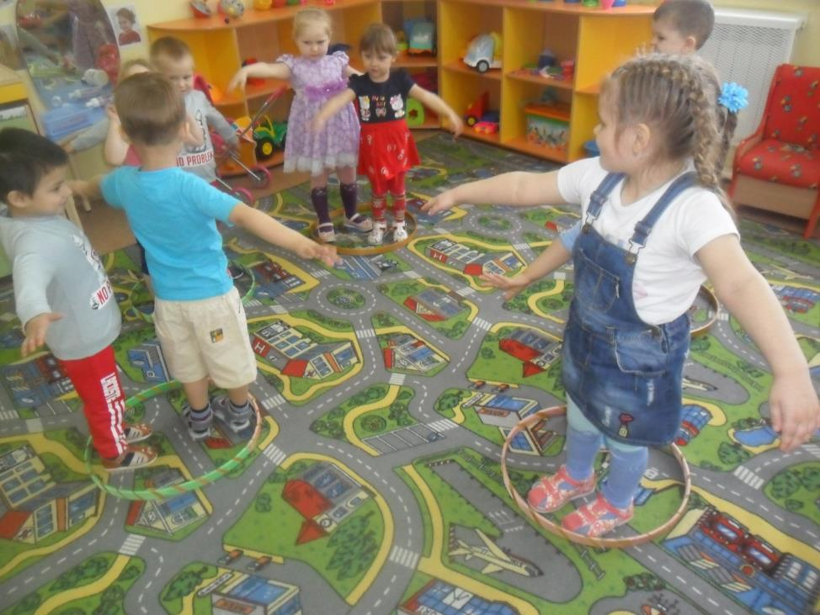

**Вопитатель:** вот спасибо тебе, зайка. Деткам было весело. А вот скажи, пожалуйста, кто так красиво песни в лесу поёт? (запись пения птиц)

**Заяц:** Вот это поёт скворец! (показывает картинку скворца)

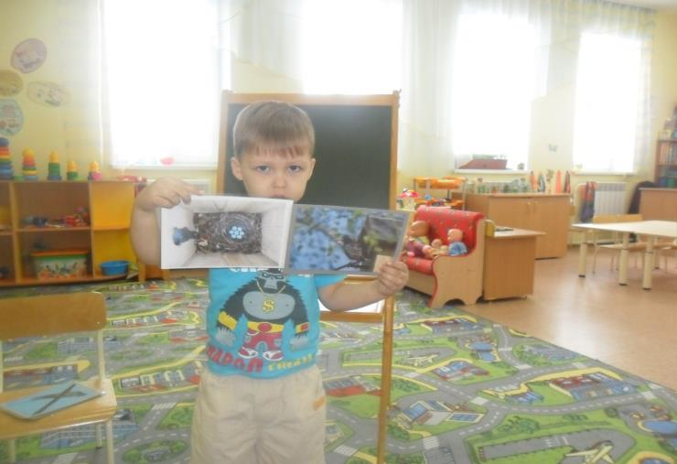

Это поёт зяблик ( картинку зяблика)

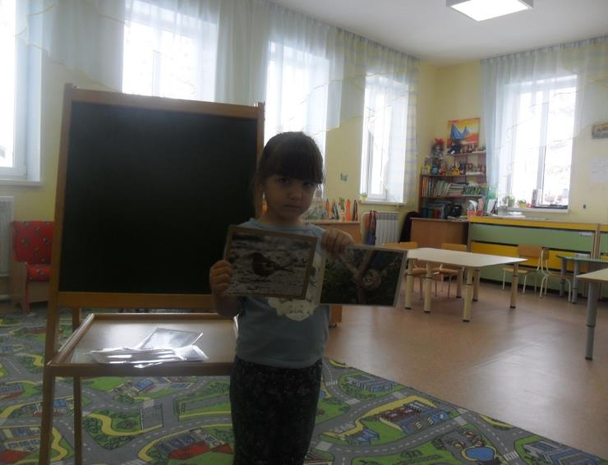

А это крякают утки! Получается весёлый хор!

Воспитатель: Как у тебя тут весело, но нам пора возвращаться в детский сад!

Ещё мы в саду нарисуем с ребятами экологическую газету, разместим её в приёмной, пусть все видят и помнят, что в лесу мусорить нельзя! Правда, ребята?!

**Дети**: Конечно, нарисуем.

**Воспитатель:** а теперь все мы топнем, два раза хлопнем! Скажем раз, два, три, четыре, пять! В садике мы очутились опять.

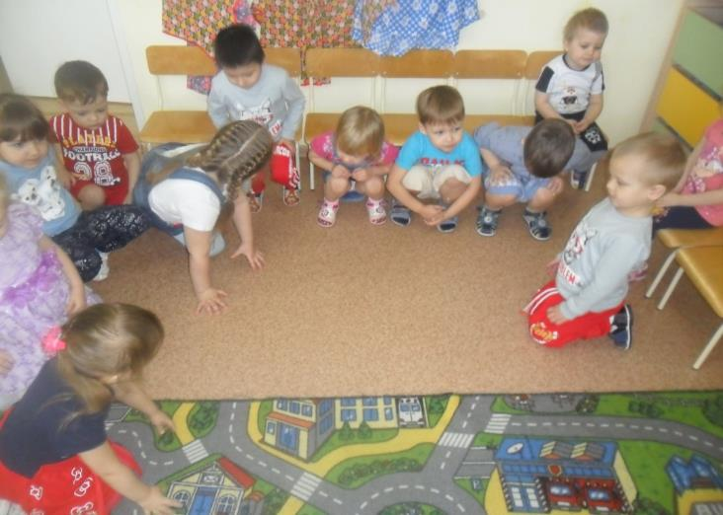

На столе ватман, дети помогают оформить газету. Вешают её в приёмной.

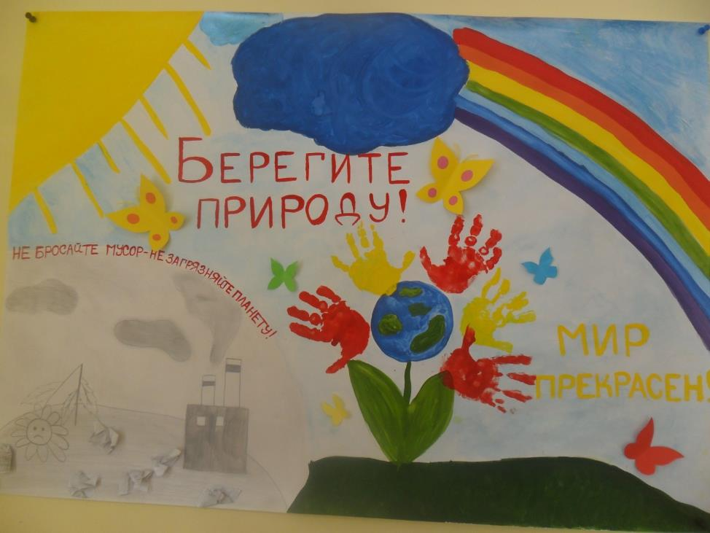

**Воспитатель:** Скажите, ребята, куда мы сегодня ходили? (в лес)

Кого там видели? ( зайца, птиц)

Из-за чего зайка заболел? ( порезал лапку об банку)

Чего нельзя делать в лесу? (шуметь, мусорить, обижать животных, разорять гнёзда)

Молодцы, ребятки. За ваши старания и правильные ответы тётушка сорока вам гостинец оставила.

Угощение от зайки